Supervisor de obra

Erick Jair Dimas Granados

Esquisto #9229 Col. Inf. San Bernabé 8º Sector, Monterrey, Nuevo León 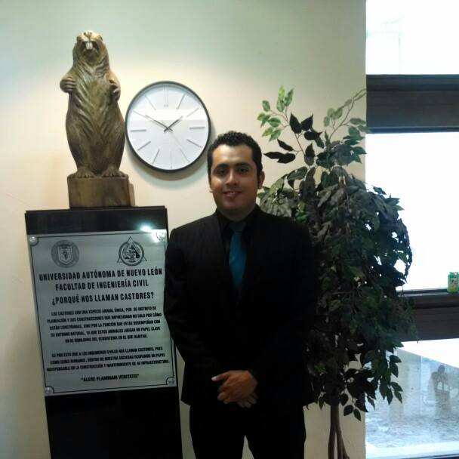

C.P. 64217

Tel. (81) 81-06-43-05 Cel. 811-399-7592

erick.dimasgr@gmail.com

OBJETIVO

Cumplir con proyectos y metas trazadas por la empresa, por medio de mis habilidades y conocimientos que he adquirido en mi carrera, así como también crecer tanto en el ámbito profesional como en el personal.

Experiencia profesional

**Mira Companies , México , D. F.**

Puesto: Supervisor de obra civil y acabados

04/02/2014 – Actualmente

Logros:

* Apertura de área comercial de complejo inmobiliario Nuevo Sur
* Entrega de departamentos muestra en tiempo y forma para comercialización de departamentos de renta en edificio R5 del complejo Nuevo Sur (204 departamentos en proceso y área de amenidades)

Responsabilidades:

* Supervisor de obra civil y acabados en edificios residencial 2, rentas 5 y área comercial zona sur del complejo inmobiliario Nuevo Sur (4° desarrollo más importante del país según revista Forbes) en Monterrey N. L.
* Control de contratistas
* Revisión de generadores y estimaciones
* Elaboración y control de avances de obra
* Cuantificación y control de materiales
* Elaboración de reportes de avance de obra
* Elaboración de generadores
* Bitácora de obra

**Grupo Xerium S.A. de C. V.** Monterrey, Nuevo León

Puesto: Residente de Obra

04/06/2013 – 03/01/2014

Logros:

Proyectos: - Edificación para centro de docentes en plantel de educación técnica en Monterrey N. L.

* Remodelación de diversas áreas en plantel de educación técnica de Monterrey N. L
* Obra de desazolve en arroyo de plantel de educación técnica en Juárez N. L.

Responsabilidades:

Supervisión de obra

Control de contratistas

Cuantificación y requisición de materiales

Elaboración de generadores

Elaboración de estimaciones

Elaboración de bitácora de obra

Control de catálogo y volumetrías

Control de programa de obra

**Servicios de Ingeniería de Nuevo León S.A. de C. V.** Monterrey, Nuevo León

Puesto: Residente de Obra

21/03/2013 – 06/05/2013

Logros:

Proyecto: Estacionamiento para iglesia en el área del centro de Santa Catarina Nuevo León.

Responsabilidades:

Supervisión de obra

Control de contratistas

Cuantificación y requisición de materiales

Elaboración de generadores

Elaboración de bitácora de obra

Control de catalogo y volumetrías

**Servicios Integrales Ponce Cuellar S.A. de C. V.** Monterrey, Nuevo León

Puesto: Residente de Obra

21/01/2013 – 21/03/2013

Logros:

Proyecto: Krispy Kreme Galerías Monterrey, diseño y construcción de local comercial en plaza comercial conocida de la ciudad de Monterrey

Responsabilidades:

Supervisión de obra

Control de contratistas

Requisición de materiales

Elaboración de ingenierías

**Dynamis Redland S.A. de C. V.** Monterrey, Nuevo León

Puesto: Practicante de Ingeniería

28/10/2011 – 21/01/2013

Responsabilidades:

Elaboración de generadores

Elaboración de planos de diferentes sistemas (voz y datos, detección y alarma, automatización, audio ambiental)

Revisión de instalaciones eléctricas

Apoyo en toma de decisiones para futuros proyectos

**Daimler Vehículos Comerciales México, García, Nuevo León**

**Mercedes Benz Planta Monterrey**

Puesto: Practicante de Ingeniería de Planta

05/10/2009 – 09/04/2010

Logros:

Proyecto: Por medio de una buena planeación y un buen control se construyo una compuerta con trampa de grasas en canal pluvial dentro de la planta para así facilitar el control de una posible contingencia.

Responsabilidades:

Supervisión de contratistas

Auditorias ambientales

Actualización de lay-outs

Control de mobiliario

Apoyo elaboración de Cedula de Operación Anual

Apoyo en toma de decisiones para futuros proyectos

Formación académica

Universidad Autónoma de Nuevo León , Cd. Universitaria San Nicolás de los Garza, Nuevo León.

Carrera: Ingeniero Civil

2007 – 2012 Titulo: En trámite.

CURSOS Y SEMINARIOS

Curso: Civil CAD

Lugar: Departamento de Informática y Sistemas Facultad de Ingeniería Civil UANL

Fecha: 10 de marzo de 2012 a 17 de marzo de 2012

Duración: 10 hrs

Curso: MS Project

Lugar: Departamento de Informática y Sistemas Facultad de Ingeniería Civil UANL

Fecha: 04 de febrero de 2012 a 11 de febrero de 2012

Duración: 10 hrs

Curso: Opus AEC Nivel II

Lugar: Departamento de Informática y Sistemas Facultad de Ingeniería Civil UANL

Fecha: 12 de marzo de 2012 a 16 de marzo de 2012

Duración: 10 hrs

Curso: Opus AEC Nivel I

Lugar: Departamento de Informática y Sistemas Facultad de Ingeniería Civil UANL

Fecha: 05 de marzo de 2012 a 09 de marzo de 2012

Duración: 10 hrs

Congreso Nacional ANEIC 2010

Lugar: Universidad Autónoma del Carmen, Ciudad del Carmen, Campeche

Fecha: 10 de noviembre 2010 a 15 de noviembre 2010

Curso: AutoCAD Intermedio

Lugar: Departamento de Informática y Sistemas Facultad de Ingeniería Civil UANL

Fecha: 24 de octubre de 2009 a 14 de noviembre de 2009

Duración: 20 hrs

Curso: AutoCAD Básico

Lugar: Departamento de Informática y Sistemas Facultad de Ingeniería Civil UANL

Fecha: 18 de octubre de 2008 a 08 de noviembre de 2008

Duración: 20 hrs

HERRAMIENTAS COMPUTACIONALES

Civil CAD

Opus AEC

MS Project

Windows

Office (Word, Excel, PowerPoint)

AutoCAD

Corel Draw

Adobe Photoshop

Informacion adicional

Mexicano

Soltero

24 años

Idioma ingles 50%